江西省南昌公共资源交易中心不见面开标系统建设项目
投标人操作手册（政府采购）

目录
一、 开标前期准备 3
1.1、 不见面驱动安装说明 3
1.1.1、 安装驱动程序 3
1.1.2、检测工具 5
1.1.3、一键检测 5
1.1.4、证书检测 5
1.1.5、签章检测 6
1.2、 浏览器配置 7
1.2.1、 交易系统浏览器兼容性和Internet选项设置 7
二、 不见面开标大厅 12
2.1、 登录 12
2.1.1、投标人登录 12
2.2、观看直播 13
2.2.1、主界面操作 13
2.2.2、观看直播 14
2.2.3、开标流程 15
2.2.4、投标人异议提交 15
2.2.5、投标人解密 16
2.2.6、询标 17

开标前期准备

不见面驱动安装说明

安装驱动程序
打开Internet Explorer浏览器，查看浏览器版本，保证当前浏览器版本为IE11。
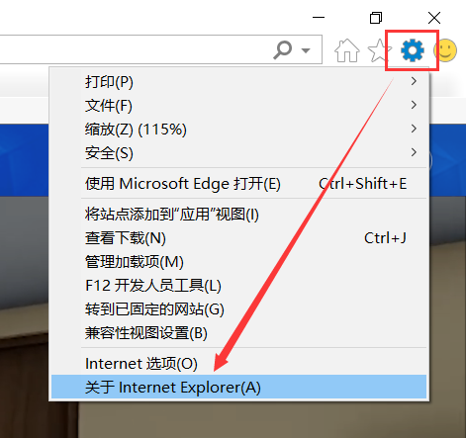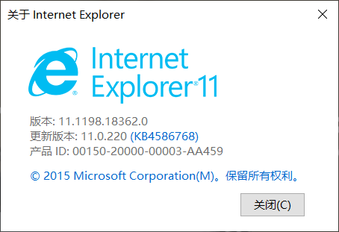
①从江西省公共资源交易网-帮助中心-系统驱动安装包，下载新点驱动（江西版）至本地。
下载地址：https://download.bqpoint.com/download/downloadprodetail.html?type=tp&SourceFrom=Ztb&ZtbSoftXiaQuCode=1701&ZtbSoftType=DR
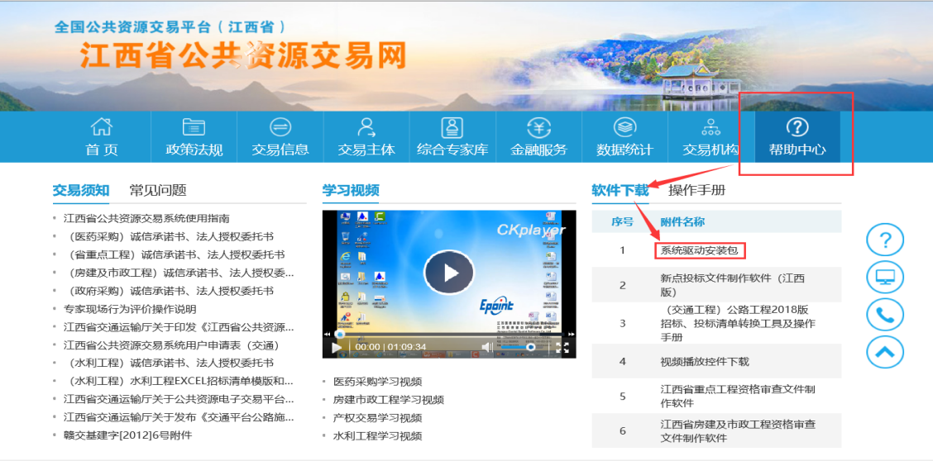

②右击以管理员身份运行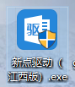，可自定义安装自行选择安装路径，选择之后点击“快速安装”，如下图：
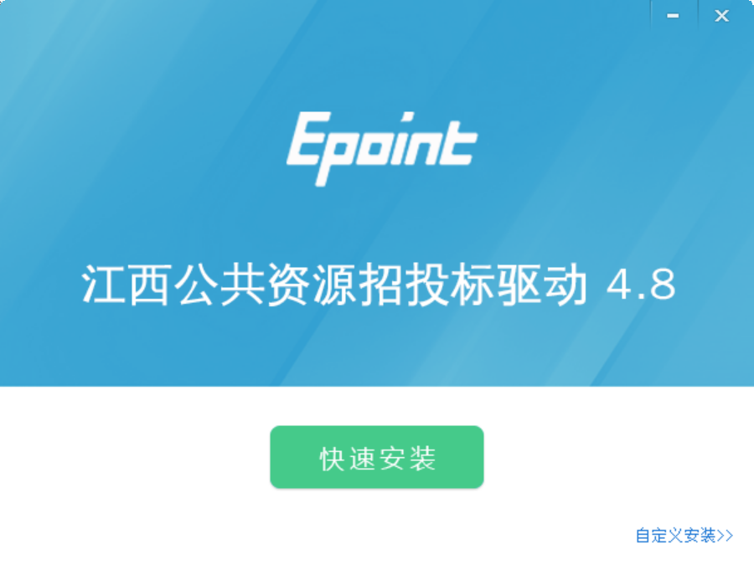
③安装的时候，如果IE程序正在运行，会强制关闭IE浏览器，如下图：
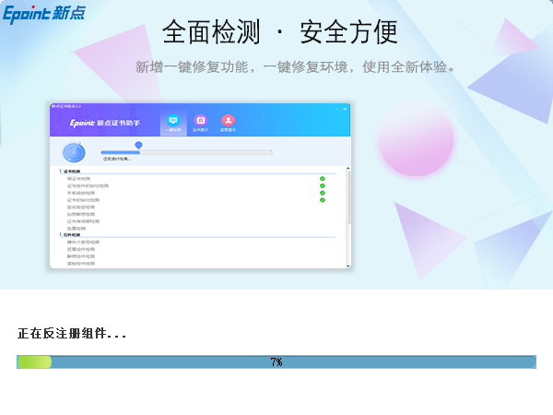
④安装完成之后，点击“完成”即可，安装完成后，桌面会出现如下图标：

1.1.2、检测工具
用户可以双击桌面上的CA证书检测工具来检CA证书是否有效，如下图：

1.1.3、一键检测
打开检测工具之后，插入CA证书，点击“插锁一键检测”，输入CA签章PIN码即可开始检测，检测时请关闭正在运行的IE浏览器，否则将影响检测结果。
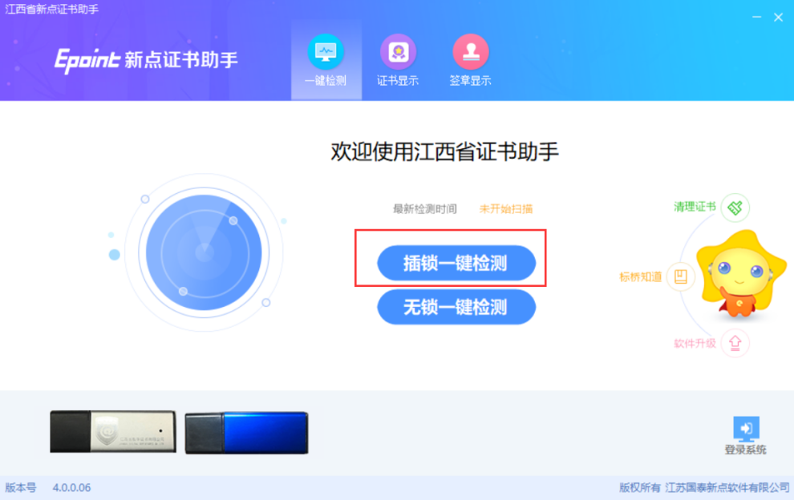
对于检测的部分问题，可以点击一键修复。

1.1.4、证书检测
用户可以插锁，选择证书，输入Pin码，可以检测该证书Key是否可以正常使用。如果出现以下提示，则表示您的证书Key是可以正常使用的，如下图：
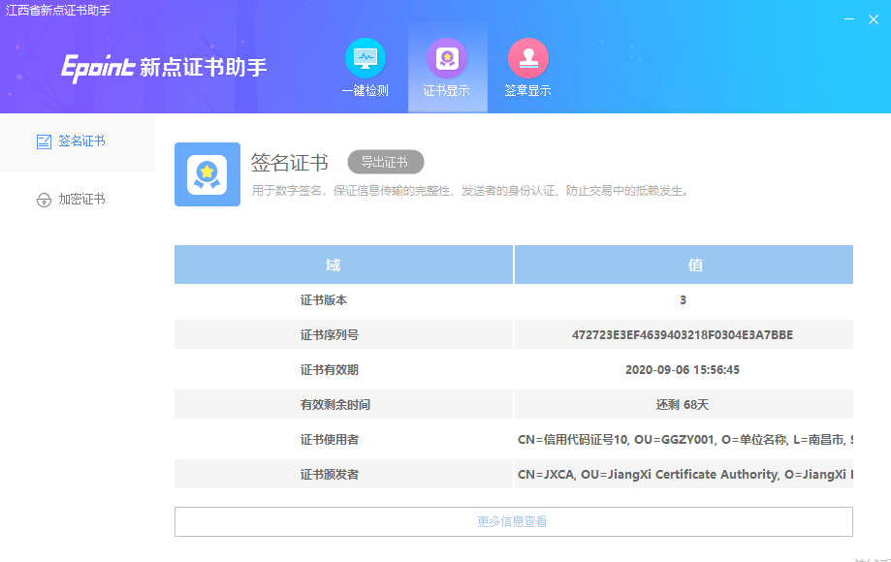

1.1.5、签章检测
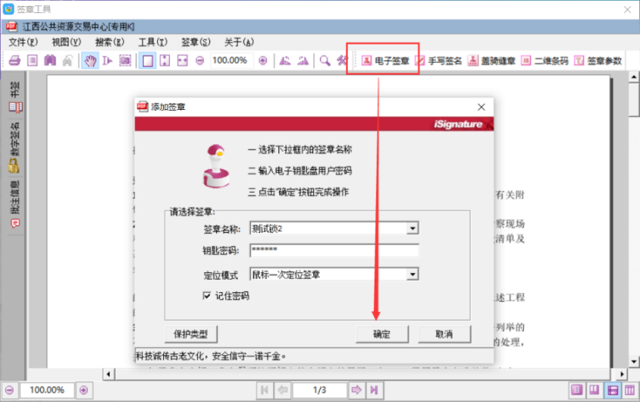
此页面是用于测试证书Key是否可以正常盖章，请点击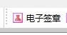，在出现的窗口中，选择签章的名称，并输入您的证书Key的密码，点击确定按钮，如下图：
如果能成功加盖印章，则证明您的证书Key没有问题，如下图：
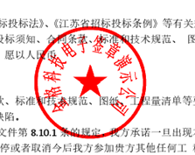

浏览器配置

交易系统浏览器兼容性和Internet选项设置
为了让系统插件能够正常工作且正常参与开标，请按照以下步骤进行浏览器的配置。
①打开江西省公共资源交易平台电子交易系统，点击右上角设置按钮，点击兼容性视图设置。
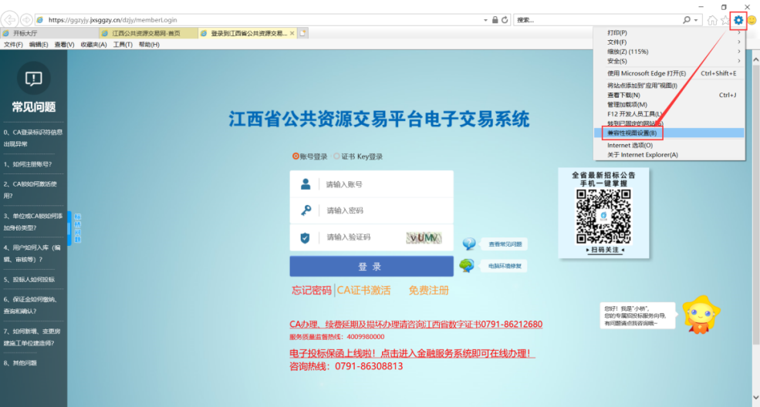
②打开兼容性设置弹窗，将当前地址添加兼容性。
注：若当前地址未添加兼容性，打开弹窗会在输入框中自动生成当前地址，点击添加即可；若已添加，则输入框中为空白，且可在下方已添加栏中找到当前地址，则点击关闭，忽略本步骤。
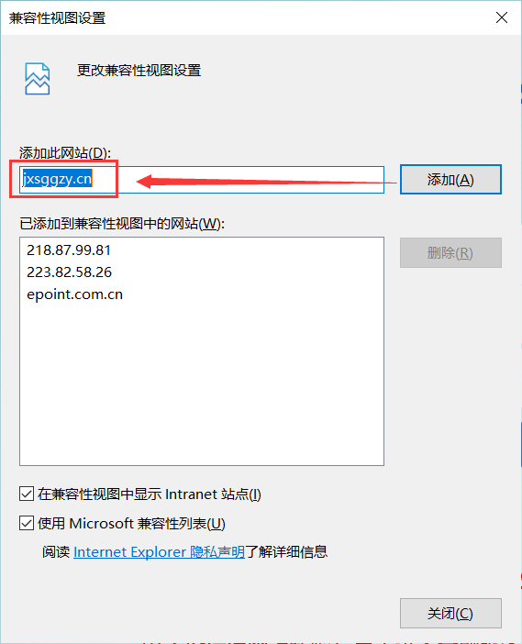
③点击“Internet选项”，进行受信任站点添加，依次点击添加当前地址至受信任站点：
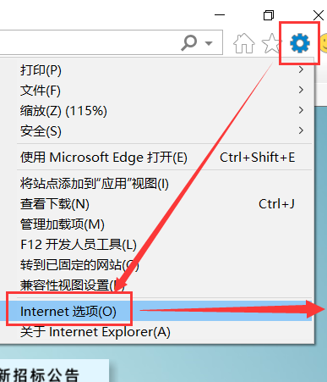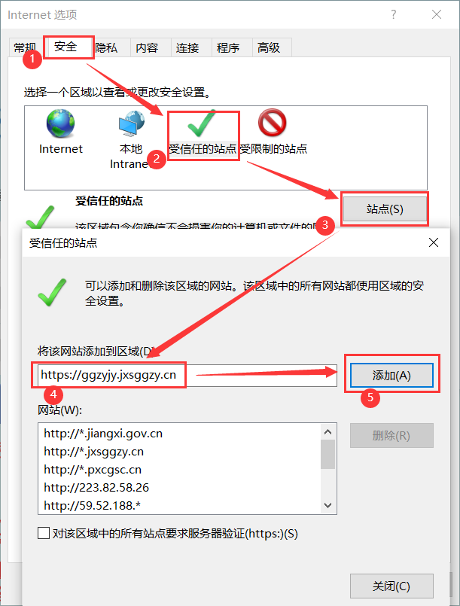
注：若当前地址未添加受信站点，打开弹窗会在输入框中自动生成当前地址，点击添加即可；若已添加，则输入框中为空白，且可在下方已添加栏中找到当前地址，则点击关闭，忽略本步骤。
④设置自定义安全级别，启用ActiveX的访问权限，操作步骤如下图：
打开Internet选项-安全-自定义级别，下拉至ActiveX控件和插件模块，将所有ActiveX插件（13个） 全部设置为启用状态，点击确定-应用-确定，ActiveX插件控件设置完成
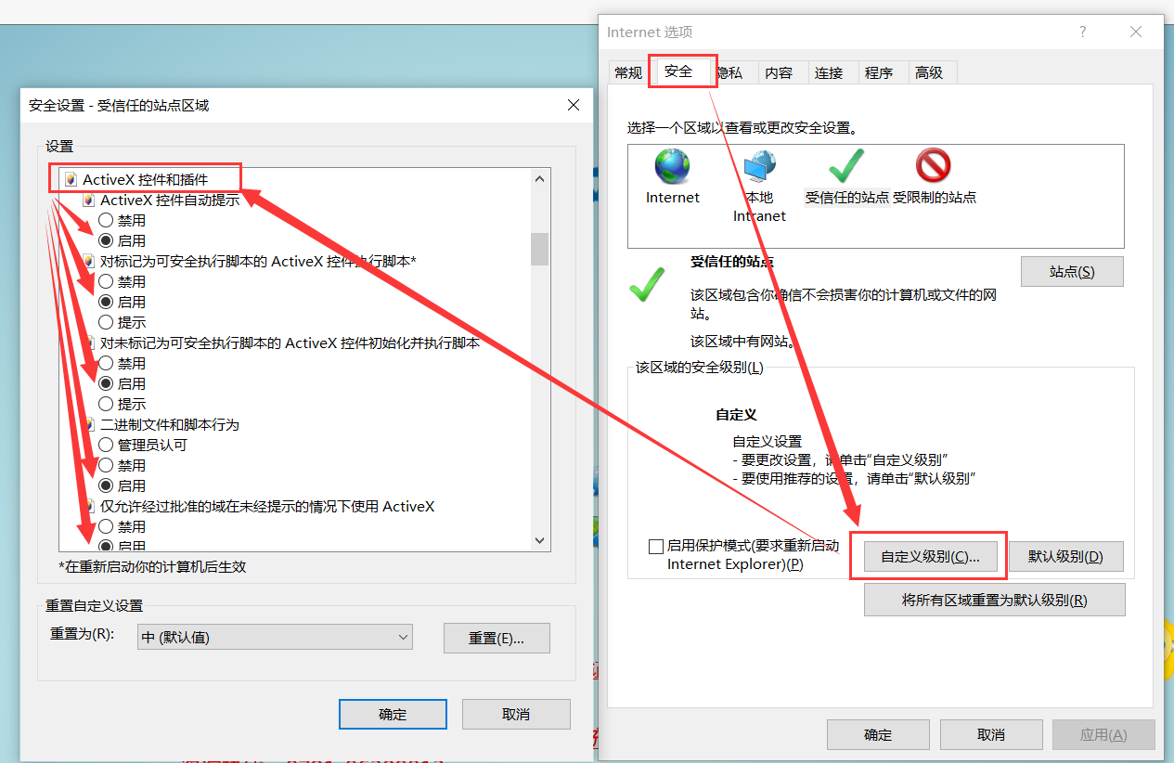
⑤文件下载设置，开放文件下载的权限，操作步骤如下图：
同ActiveX插件控件设置，打开自定义级别，将进度条拉至底部，选择下载设置全部启用
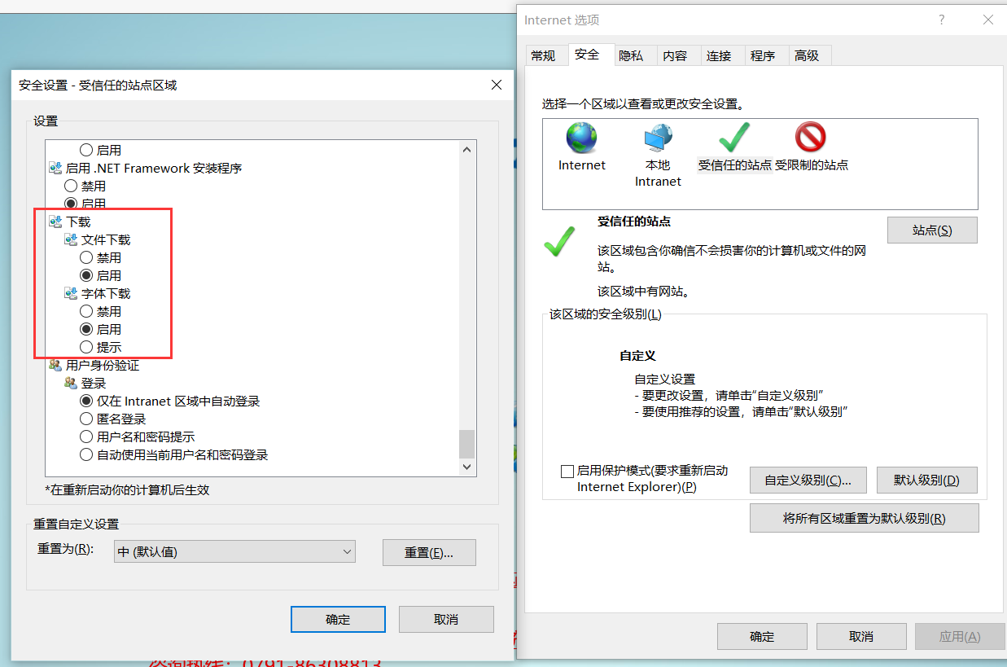
⑥管理加载项设置
点击工具-管理加载项-工具栏和拓展，将所有加载项设置为启用状态。
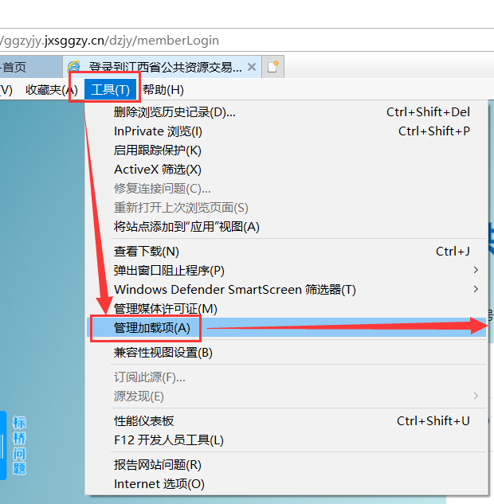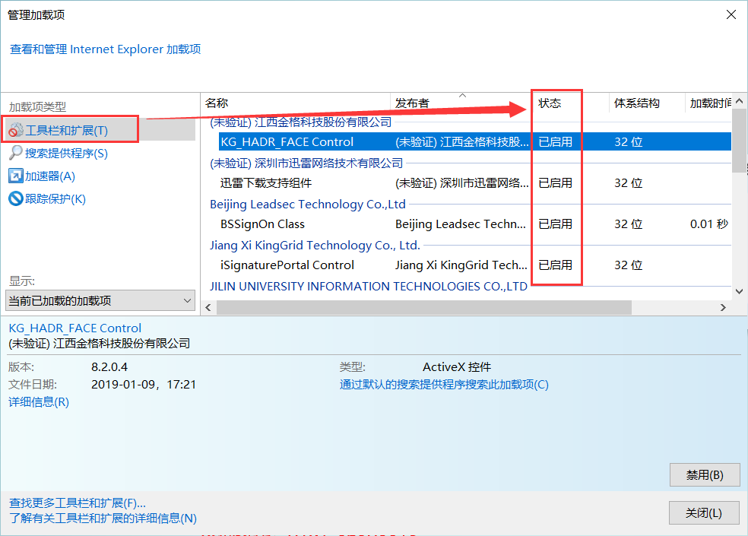
⑦关闭拦截工具
上述操作完成后，如果系统中某些功能仍不能使用，请将拦截工具关闭再试用。比如在IE浏览器工具栏中选择弹窗阻止程序-关闭弹出窗口阻止程序的操作，如下图：
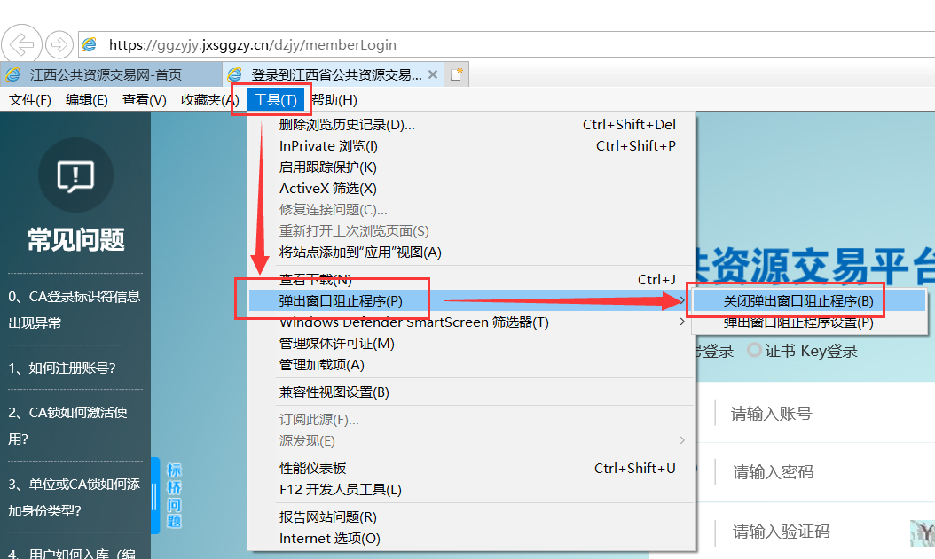

1.2.2、报名及登录跳转
①不见面项目的报名和传统项目一样，首先登录会员端，选择供应商身份登录，从左侧业务模块栏中选择网上报名、招标文件领取、上传标书等操作，完成项目的报名，在上传标书后，可选择模拟解密进行解密环境的测试，提示模拟解密成功则表明当前CA锁及电脑环境符合不见面开标解密要求。
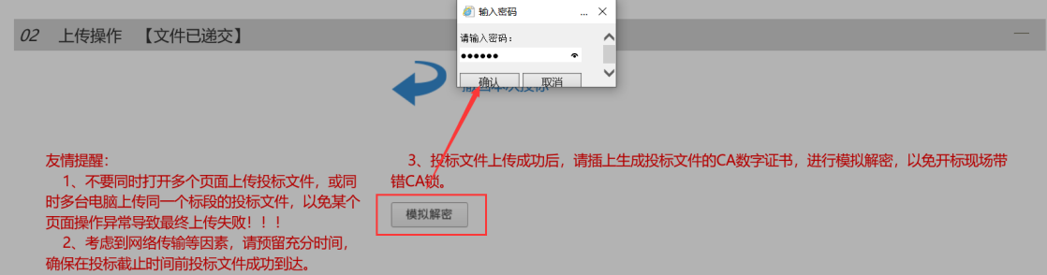
②选择业务工程-业务管理-不见面开标大厅模块，选择对应项目，点击进入虚拟开标大厅跳转按钮，即可跳转至不见面开标大厅登录页面。
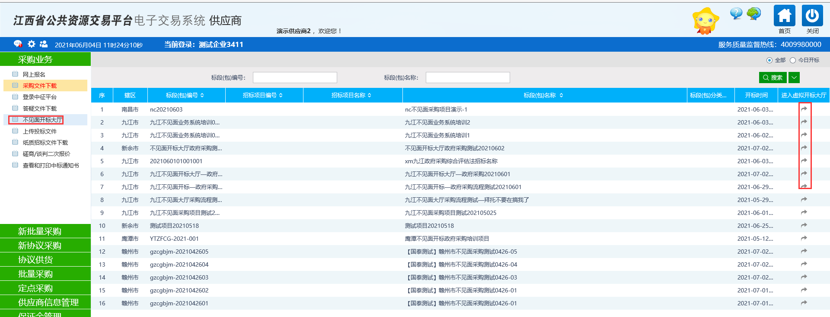
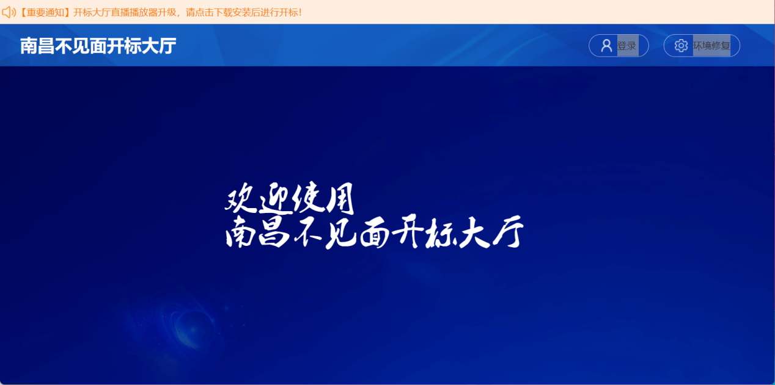
③跳转至不见面开标大厅登录页面后，提醒安装开标大厅直播播放器
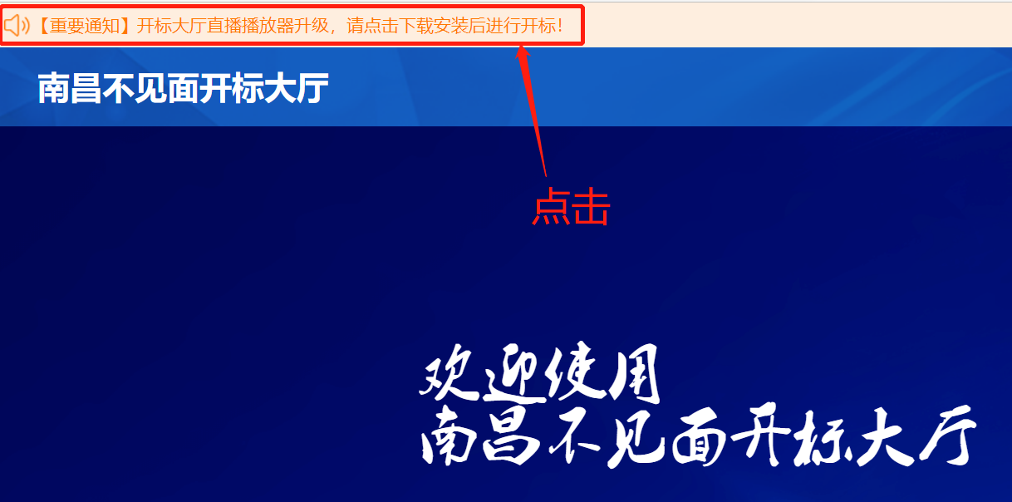
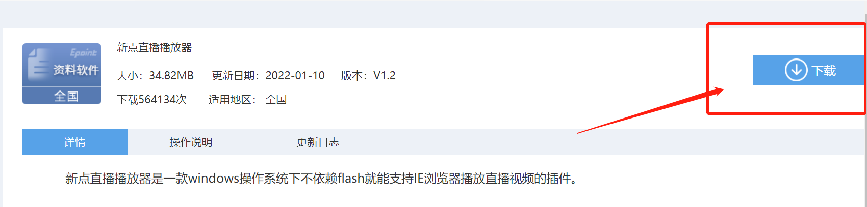
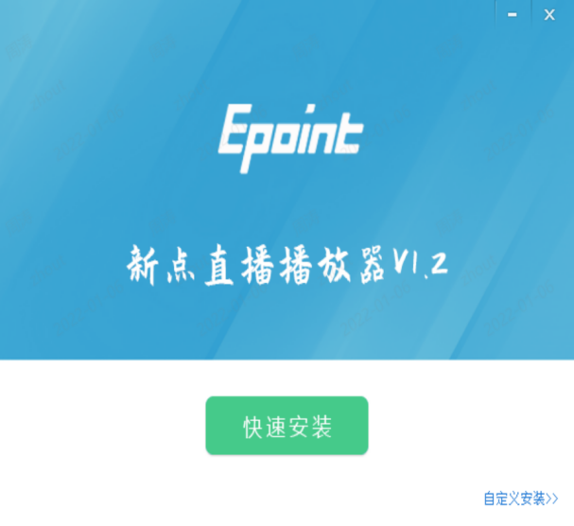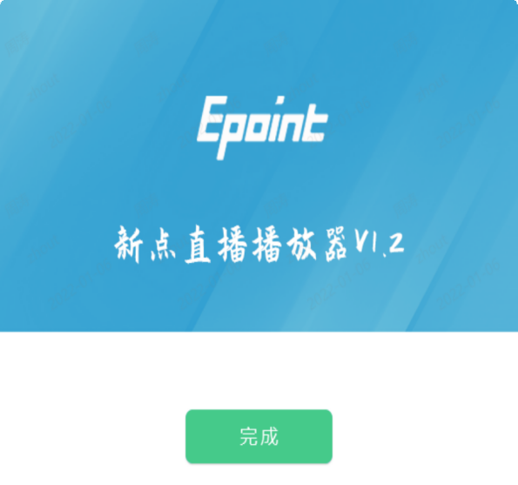
1.2.3、开标大厅浏览器设置
针对不同系统页面地址，浏览器设置是相互独立的，首次打开不见面开标大厅地址，需再次进行浏览器设置，重复上述交易系统浏览器设置操作步骤，添加不见面开标地址至兼容性视图、可信任站点，并启用全部ActiceX插件。此步操作很重要，在观看直播中，出现直播小窗无法显示视频等问题时，均因此步骤未设置导致，退回登陆页面操作后重新打开并登录即可。

不见面开标大厅
本系统主要提供给（招标人、招标代理/投标人）使用，实现（招标人、招标代理/投标人）登录、查看今日项目、公布投标人名单、保证金查询、解密、投标人异议提问、投标人查看开标评标结果关键节点等功能。

登录

2.1.1、投标人登录
①从会员端不见面开标大厅模块选择项目跳转至登录页面，点击登录按钮，选中投标人身份登录，使用CA锁或账号密码进行登录，如下图：
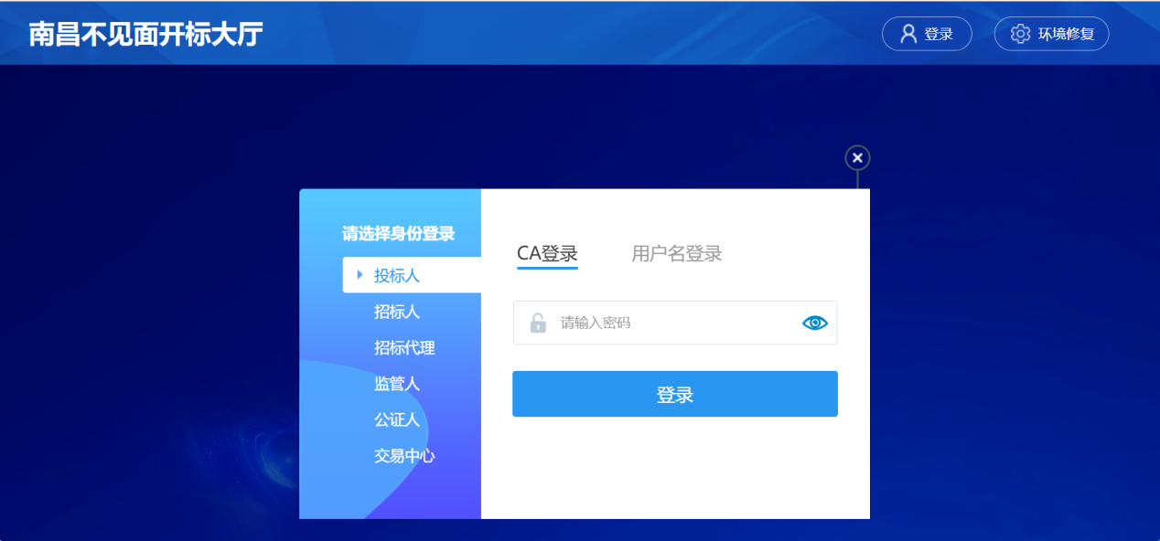
②登录完成跳转至开标大厅项目栏界面，选择对应的项目进入开标大厅首页面，如下图：
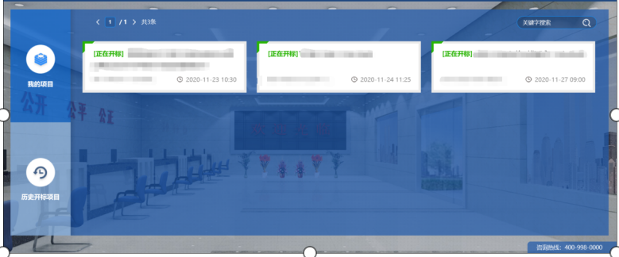

2.2、观看直播

2.2.1、主界面操作
在不见面开标大厅的主操作界面，分为四部分模块：顶部操作按钮区、左部开标信息展示区、右部直播控制区、右下部交流互动区。

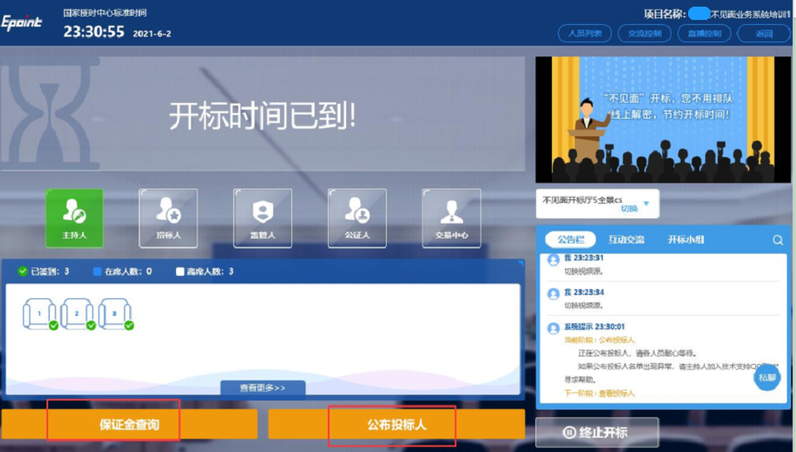
①在顶部操作按钮区可查看当前标准时间，查看当前进入项目，以及退出本项目回至项目栏页面。
②左部开标信息展示区在开标时间截至前可查看当前开标倒计时，若未到开标时间，则显示开标倒计时；若已到开标时间，则提示开标时间已到。查看当前登录身份，查看已签到人数、在席人数、离席人数及查看更多等操作；在后续开标环节可查看当前环节的开标信息。
③右部直播控制区可对直播观看方式、视角进行控制，点击展开场景切换下拉框，可进行切换直播场景。
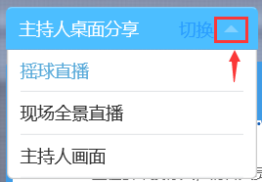
④右下角交流互动区分为公告栏、互动交流等模块，公告栏对当前开标项目及环节公告信息进行展示，可查看当前环节及下一环节名称，互动交流在主持人允许群聊后可进行聊天交流，针对当前开标项目展开交流讨论。
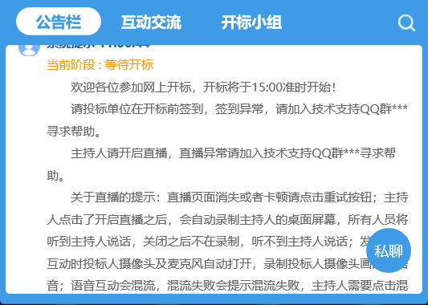

2.2.2、观看直播
投标人可自行切换直播视角进行观看，切换到摇球直播即摇球机摄像头，可观看摇球机；切换现场全景直播可观看开标室现场全景；切换主持人画面可观看主持人电脑前置或外接前置摄像头画面，即电脑前主持人。也可跟随支持人视角，切换至主持人桌面分享视角，即可观看主持人电脑屏幕内容，当主持人在摇球及录球号阶段进行视角切换时，投标人观看角度也随主持人桌面分享切换，免除了自行切换的繁琐以及错过关键视频内容等问题。

2.3、开标流程
等待开标-公布投标人-查看投标人-投标人解密-招标人解密-批量导入-分项报价查看-开标结束。

2.4、投标人异议提交
功能说明：投标人在开标过程中可以通过文字提问给主持人提问。
- 点击“开标异议文字提问”发起提问申请；
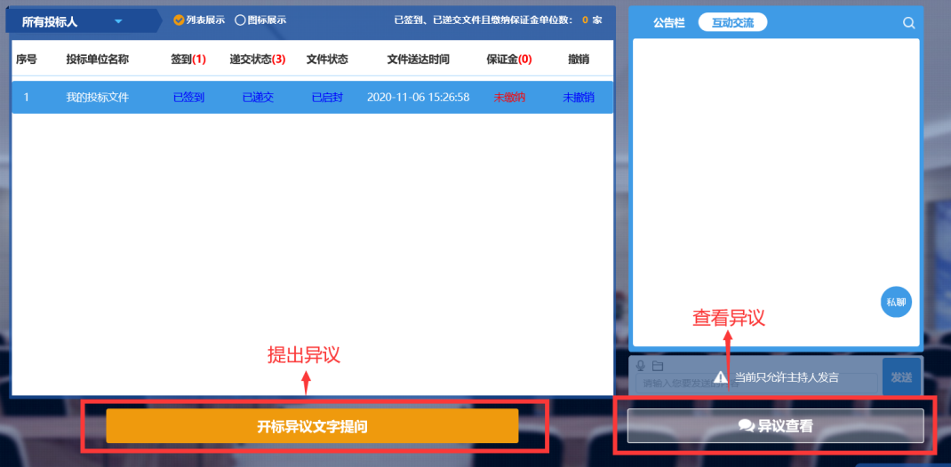
②填写“异议内容、依据理由、并上传加盖公章的附件”点击提交异议。
注：未在提交页面上传加盖公章的附件材料，视为无效异议，不予答复
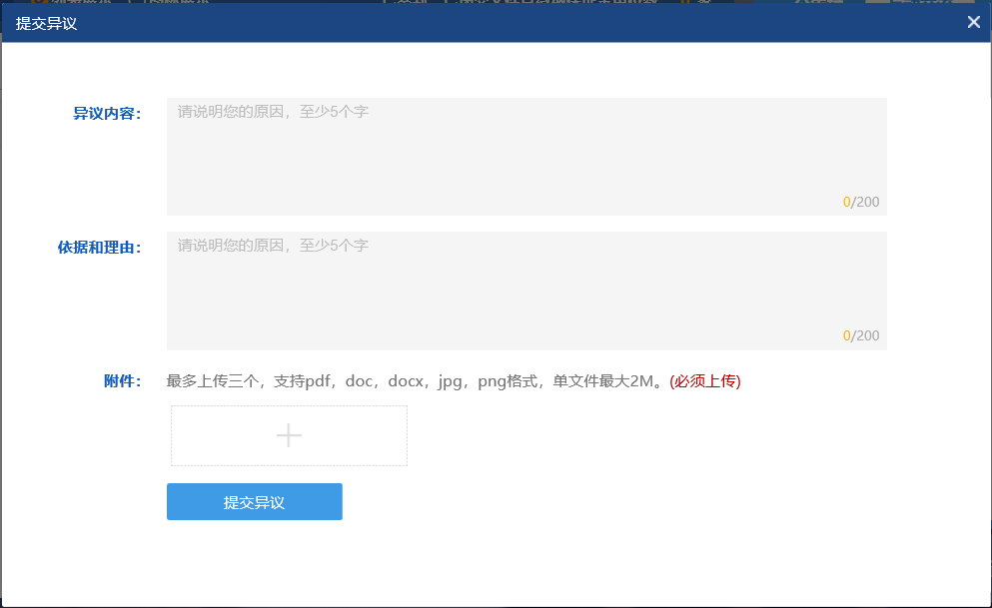
③点击“异议查看”，查看主持人异议回复内容。
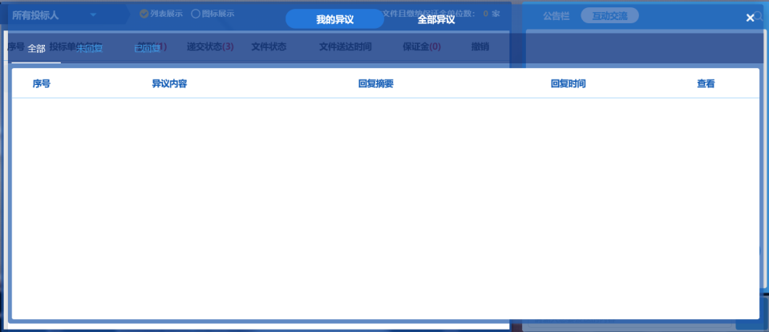

2.5、投标人解密
主持人设置投标人解密时长，点击底部投标人解密，即可开始投标人解密，入围投标人端自动弹出解密弹窗，进行在线解密，待投标人解密时间结束，投标人停止解密。
解密要求：
- 使用生成文件的CA锁进行解密
- 解密电脑浏览器环境设置完备，解密窗口不被拦截，能够自动跳出
- 解密电脑新点驱动已安装更新至最新版，且模拟解密成功
- 输入pin码解密时，耐心等待，请勿刷新解密页面。
注：如遇到问题请及时电话联系工作人员，避免错过解密时间。

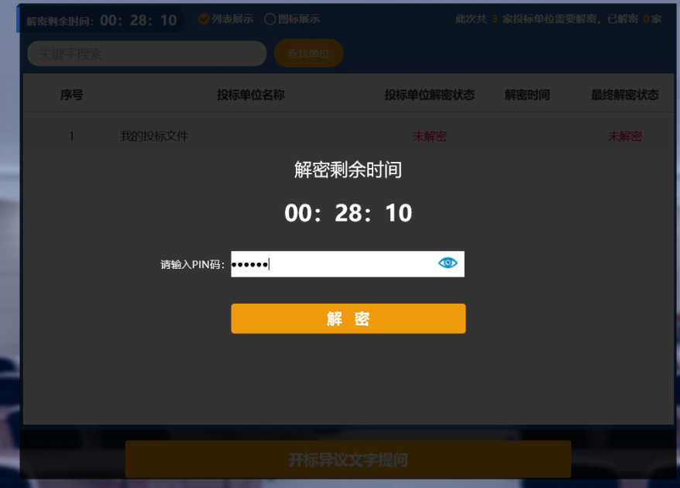

2.6、询标
功能说明：专家在评标过程中出现质疑投标人时，需要进行询标环节。专家提出纸质质疑说明递交给招标代理，招标代理在不见面大厅通过互动交流区私聊功能，向被质疑投标人发起询标，在发起私聊后招标代理将专家质疑内容通过聊天框上传给被质疑投标人。招标代理在发起询标后方可设置询标时间，（例如：私聊窗开启设置询标时间10分钟）被质疑投标人需在10分钟内进行答疑澄清，并将答疑澄清内容通过聊天框将答疑内容文件上传。
前置条件：开标大厅流程结束，项目数据送至评委评审
操作步骤：
各投标人在询标环节请勿离场，注意听取交流互动区中代理发出的询标公告消息，被询标投标人点击询标按钮，进入询标交流页面，查看代理发出的询标函内容，针对询标函做出答复，并在规定时间内形成答复函加盖单位公章，拍照或扫描回传至询标聊天框中，等待评审结果。
